ILTM - Administrador

Relatório de Erros de Integração

CONTROLE DE VERSÃO

|  |  |  |  |
| --- | --- | --- | --- |
| Revisão | Data | Responsável | Descrição |
| 1.0 | 24/06/2019 | Iuri Rocha Passos | Especificação técnica |

Sumário

1. Objetivo 4

2. Módulos 5

2.1. Relatórios 6

1. Objetivo

Este documento tem como objetivo especificar o processo de uso e funcionalidades da tela que se encontra no Menu – Relatório Excel Buyer (Relatório Excel Expositor, para Expositores) – Relatório de Erro de Integração, para melhor resolução, serão descritas a partir de imagens reais do sistema.

1. Módulos

Interface principal Buyer/Expositor:

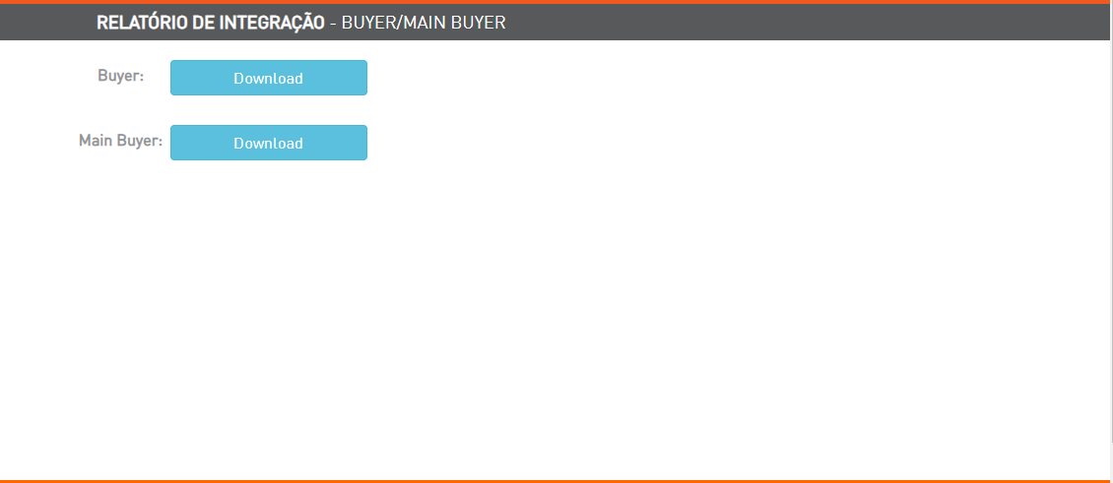

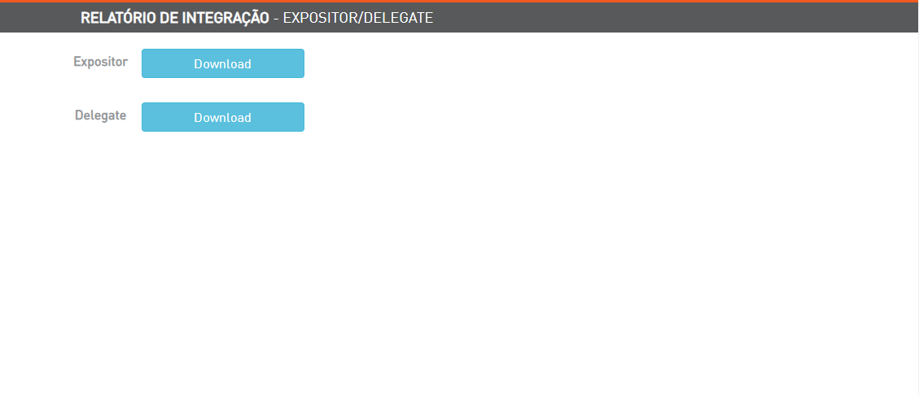

* 1. Relatórios

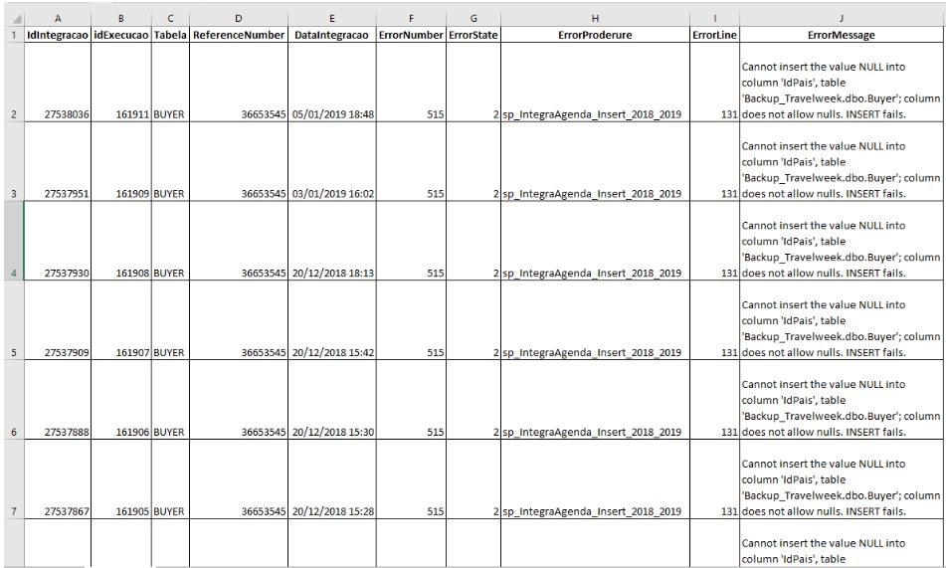

Trazendo as informações do cadastro dos registros não integrados na agenda, "ErrorMessage" é onde está evidenciado o motivo do erro.